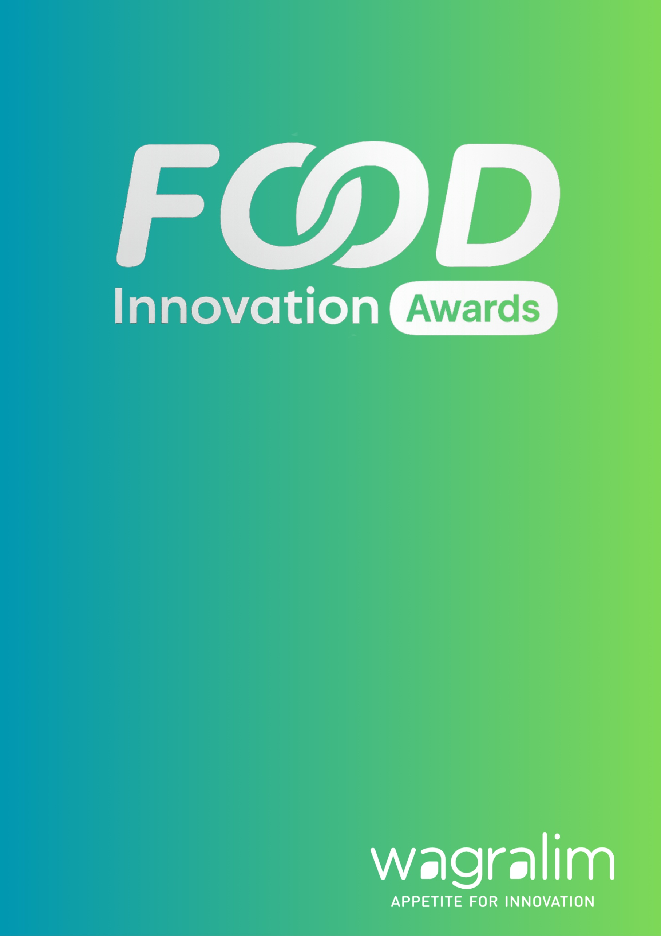

DOSSIER DE CANDIDATURE

Catégorie : Innovation Collaboration / Partenariat

Cette catégorie récompense les initiatives qui s’appuient sur la collaboration pour créer de la valeur : partenariats entre entreprises, projets réunissant acteurs industriels et scientifiques, coopérations régionales ou européennes, dynamiques de filière ou initiatives intersectorielles.
Elle met en lumière les projets qui montrent que l’innovation se construit souvent à plusieurs, en croisant les expertises, les territoires et les ambitions.
Exemples de projets concernés
- Projet collaboratif entre entreprises et centres de recherche ;
- Coopération régionale entre acteurs d’une même filière ;
- Projet européen impliquant plusieurs partenaires ;
- Initiative visant à mutualiser des compétences, infrastructures ou ressources ;
- Collaboration entre secteurs complémentaires ;
- Projet structurant pour l’écosystème agroalimentaire wallon.

Informations générales
Nom de l’entreprise : Cliquez ou appuyez ici pour entrer du texte.
Personne de contact : Cliquez ou appuyez ici pour entrer du texte.
Fonction : Cliquez ou appuyez ici pour entrer du texte.
Email: Cliquez ou appuyez ici pour entrer du texte.
Nombre de collaborateurs : ☐ -10 ☐10–50 ☐ 50–250 ☐ 250+
Localisation principale en Wallonie : Cliquez ou appuyez ici pour entrer du texte.

Où vous situez-vous dans la chaîne de valeur agroalimentaire ?
☐ Production primaire
☐ Transformation
☐Packaging
☐ Logistique / chaîne du froid
☐ Distribution
☐ Services / digital
☐Autres. Précisez : Cliquez ou appuyez ici pour entrer du texte.

Nom de l’innovation / projet : Cliquez ou appuyez ici pour entrer du texte.

Votre projet concerne :
☐Projet collaboratif inter-entreprises
☐ Partenariat entreprise – centre de recherche - université
☐ Innovation accélérée grâce au réseau EU
☐ Mutualisation d’équipements, pilotes ou données
☐Autres. Précisez : Cliquez ou appuyez ici pour entrer du texte.

Présentation synthétique (max. 3 pages)
En quelques lignes claires et concrètes, décrivez :
- Les partenaires impliqués
- Le rôle de chacun
- Ce que la collaboration a rendu possible
- Quels résultats concrets avez-vous obtenus (qualité, performance, compétitivité…) ?

Complétez ou copiez/collez votre texte ici, la taille du cadre s’adapte à la longueur du texte u appuyez ici pour entrer du texte.

Impact durable
Impact économique / Valeur créée
Indiquez les principaux résultats ou indicateurs (ex. croissance, volumes, emplois créés, gains de rendement, nouveaux clients…)
Complétez ou copiez/collez votre texte ici, la taille du cadre s’adapte à la longueur du texte

Impact environnemental :
Indiquez les principaux impacts environnementaux (ex. % de réduction, économie de ressources, amélioration du cycle de vie…)
Complétez ou copiez/collez votre texte ici, la taille du cadre s’adapte à la longueur du texte

Impact santé :
Indiquez les bénéfices santé apportés (ex. reformulation, bénéfices consommateurs, sécurité, qualité…)
Complétez ou copiez/collez votre texte ici, la taille du cadre s’adapte à la longueur du texte

Impact social / sociétal
Indiquez les principaux impacts sociétaux (ex. emplois, collaborations, ancrage territorial, transmission, inclusion…)
Complétez ou copiez/collez votre texte ici, la taille du cadre s’adapte à la longueur du texte

Pourquoi méritez-vous cet Award ?
En quelques lignes :
- Ce qui rend votre projet différenciant
- Pourquoi il est inspirant pour le secteur
NB : le cadre « réponse »

Complétez ou copiez/collez votre texte ici, la taille du cadre s’adapte à la longueur du texte.

Annexes
Merci de joindre :
- 2 à 3 visuels HD libres de droits
- Logo
- (optionnel) vidéo courte
- (optionnel) témoignage client / partenaire

Merci d’envoyer votre formulaire de candidature
à delphine.dauby@wagralim.be
avant le 15/06/2026

